附件1：营业执照
··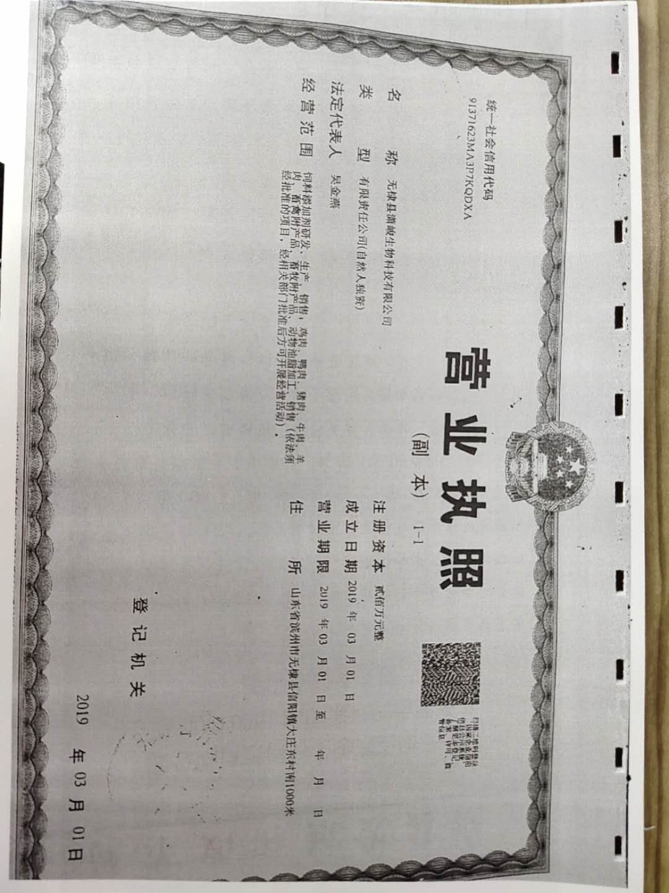
附件2：厂区租赁合同
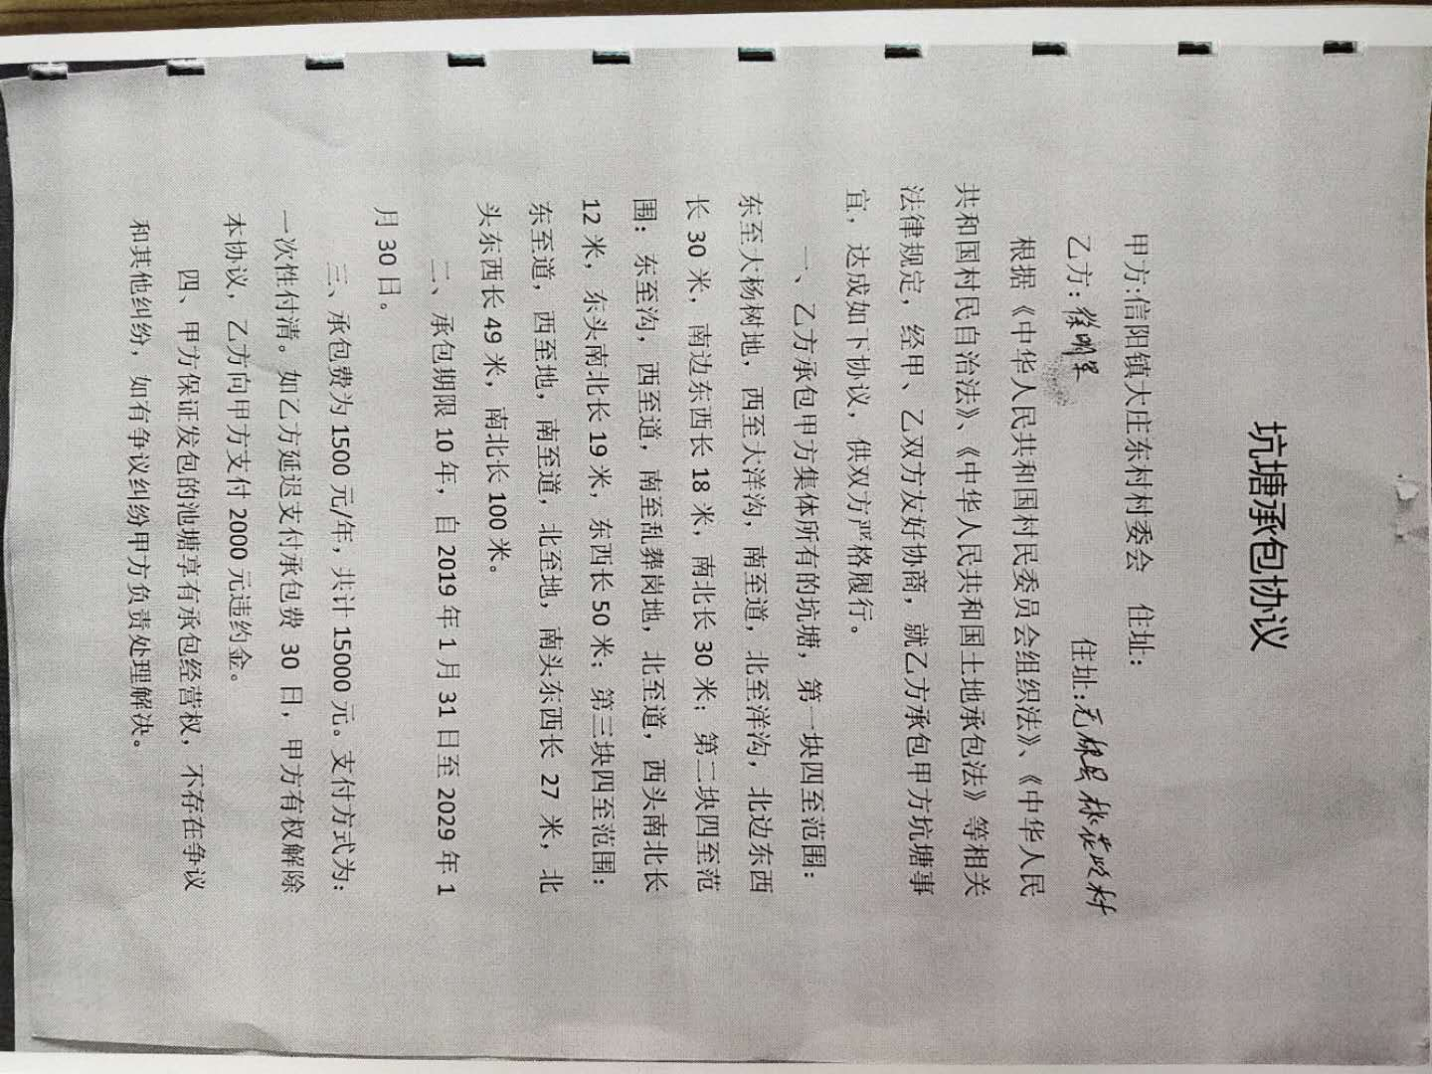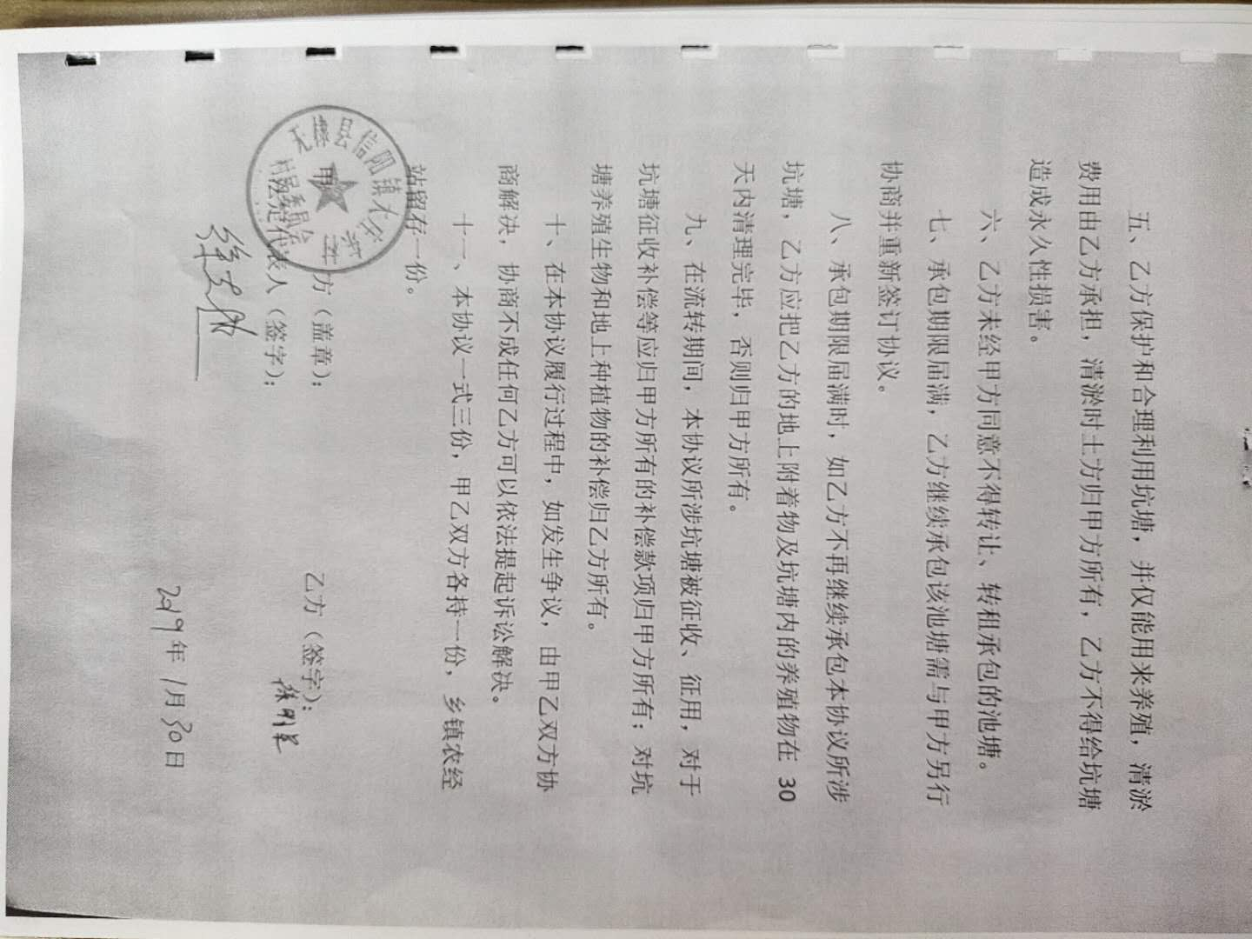

附件3：原有项目环评批复
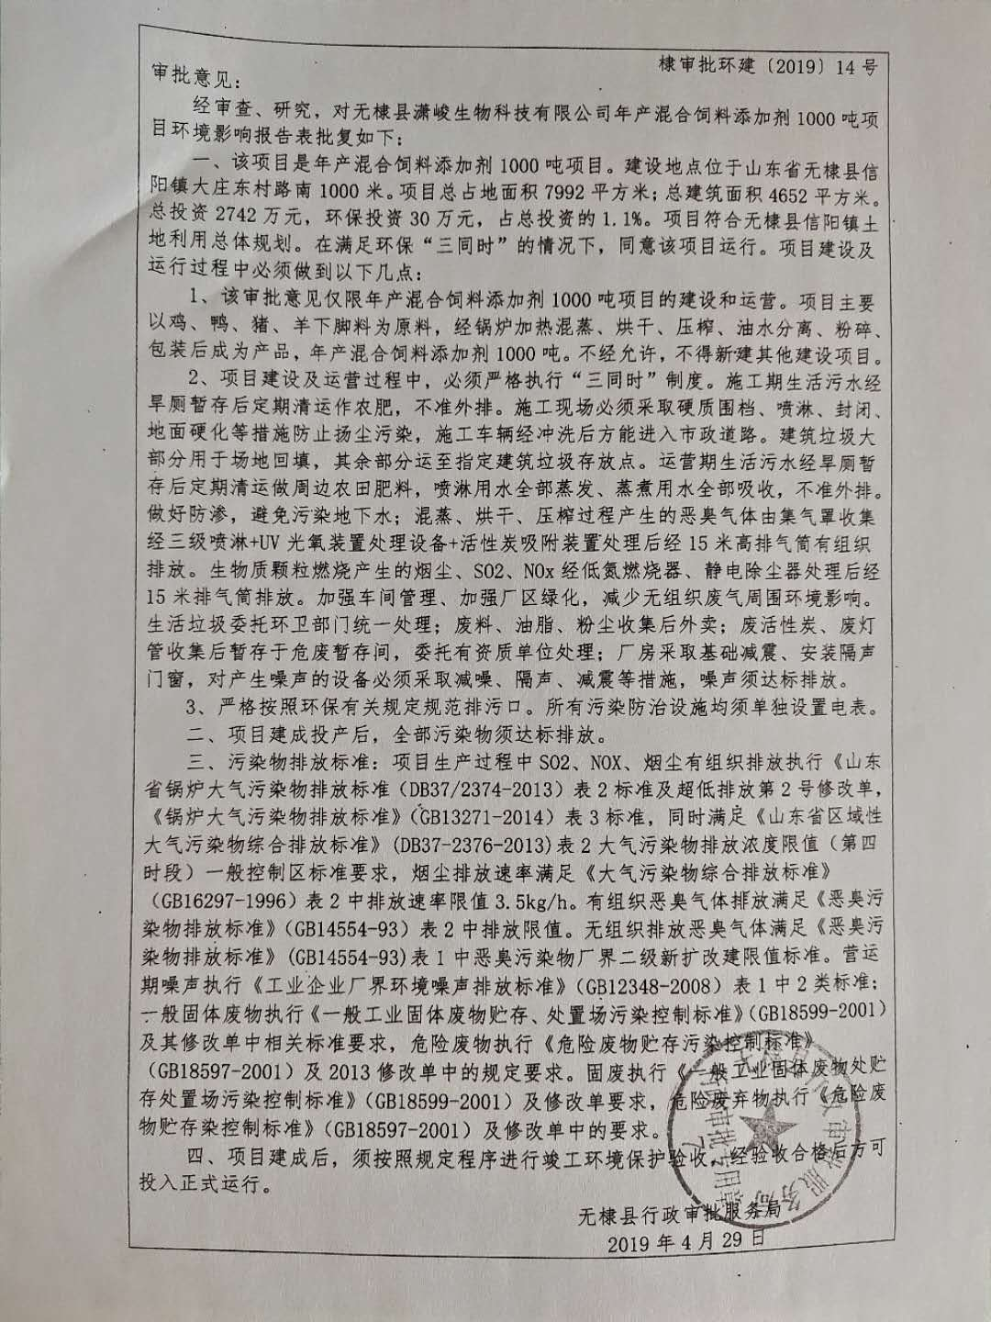

附件4：工况证明

建设单位验收监测期间工况说明

我单位现对验收监测期间生产工况做如下说明：
表1：项目信息
建设单位 | 无棣县潇峻生物科技有限公司
项目名称 | 年产混合饲料添加剂1000吨项目
表2：验收监测期间无棣县潇峻生物科技有限公司年产混合饲料添加剂1000吨项目工况统计表：
日期 | 产品名称 | 设计产量（吨/天） | 实际产量（吨/天） | 生产负荷
2021.6.17 | 混合饲料添加剂 | 3.33 | 2.8 | 84%
2021.6.18 | 混合饲料添加剂 | 3.33 | 2.6 | 78%

声明：特此确认，本说明所填写内容及所附文件和材料均为真实的，我单位承诺对所提交材料的真实性负责，并承担内容不实之后果。

无棣县潇峻生物科技有限公司
2021年5月30日

附件5：原有项目总量确认书
